ระบบประเมินบุคคล

คำขอประเมิน
- เมื่อเข้าสู่ระบบทรัพยากรบุคคล ในเลือกแถบเมนู “ประเมินบุคคล”
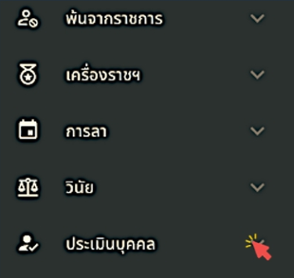
รูปภาพที่ 16 – 1 แถบเมนูประเมินบุคคล
- เมื่อเลือกคลิกแถบเมนู “ประเมินบุคคล” ระบบแสดงเมนูย่อยเลือก “คำขอประเมิน”
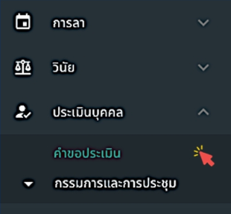
รูปภาพที่ 16 – 2 แถบเมนูคำขอประเมิน
- เมื่อเลือกคลิกแถบเมนูย่อย “คำขอประเมิน” ระบบแสดงหน้ารายการคำขอประเมิน ซึ่งสามารถค้นหาสถานะการประเมิน ดูรายละเอียดการประเมินบุคคล รวมทั้งจัดการ และพิจารณาการประเมินบุคคลที่ผู้ใช้ได้ทำการยื่นขอการประเมิน
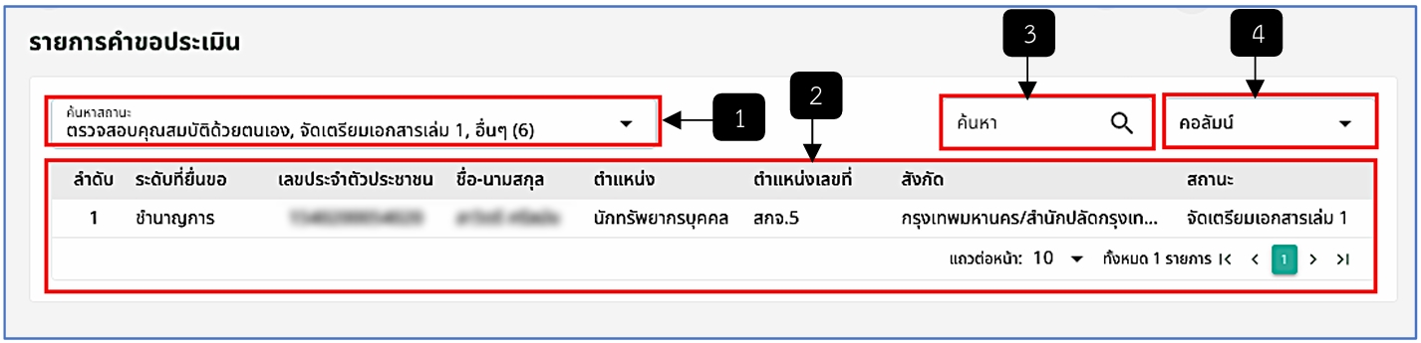
รูปภาพที่ 16 – 3 หน้ารายการคำขอประเมิน
หมายเลข 1 ช่องค้นหาสถานะ
หมายเลข 2 รายการคำขอประเมิน
หมายเลข 3 ช่องค้นหา
หมายเลข 4 ช่องคอลัมน์
- เมื่อเลือกคลิกรายการคำขอประเมิน ระบบแสดงรายละเอียดการประเมินบุคคลของรายชื่อที่เลือกคลิก
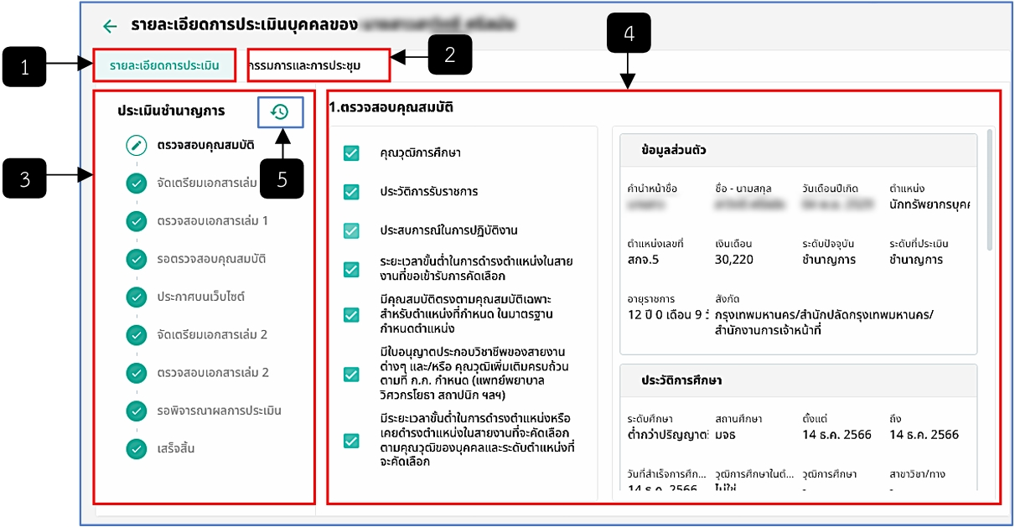
รูปภาพที่ 16 – 4 หน้ารายละเอียดคำขอประเมิน
หมายเลข 1 แถบเมนูรายละเอียดการประเมิน
หมายเลข 2 แถบเมนูกรรมการ และการประชุม
หมายเลข 3 ขั้นตอนการประเมินซึ่งสามารถเลือกคลิกดูข้อมูลได้ก็ต่อเมื่อแสดงไอคอนเช็คถูกสีเขียว หากเป็นไอคอนเช็คถูกสีเทาจะไม่สามารถดูรายละเอียดได้ เนื่องจากยังไม่มีข้อมูลในขั้นตอนนั้น ๆ
หมายเลข 4 แสดงรายละเอียดของขั้นตอนการประเมิน
หมายเลข 5 ประวัติการประเมิน
- ในขั้นตอน “ตรวจสอบคุณสมบัติ” ขั้นตอนนี้จะแสดงให้เห็นถึงคุณสมบัติของผู้ใช้ และข้อมูลทะเบียนประวัติดังรูปภาพที่ 16 – 4 ซึ่งข้อมูลทะเบียนประวัติที่แสดง ประกอบด้วย ข้อมูลส่วนตัว ประวัติการศึกษา ใบอนุญาตประกอบวิชาชีพ ประวัติการรับราชการ ประวัติการฝึกอบรมดูงาน ประสบการณ์ในการปฏิบัติงาน และผลงานที่เคยเสนอขอประเมิน(ถ้ามี) โดยข้อมูลคุณสมบัติมาจากการที่ผู้ใช้เลือกคลิกคุณสมบัติที่ตรงกับตนเอง
- ในขั้นตอนจัดเตรียมเอกสารเล่ม 1 เป็นหน้าที่ผู้ขอยื่นประเมินทำการกรอกชื่อผลงานและเลือกผู้เซ็นเอกสาร ในหน้านี้ไม่สามารถแก้ไขข้อมูลได้
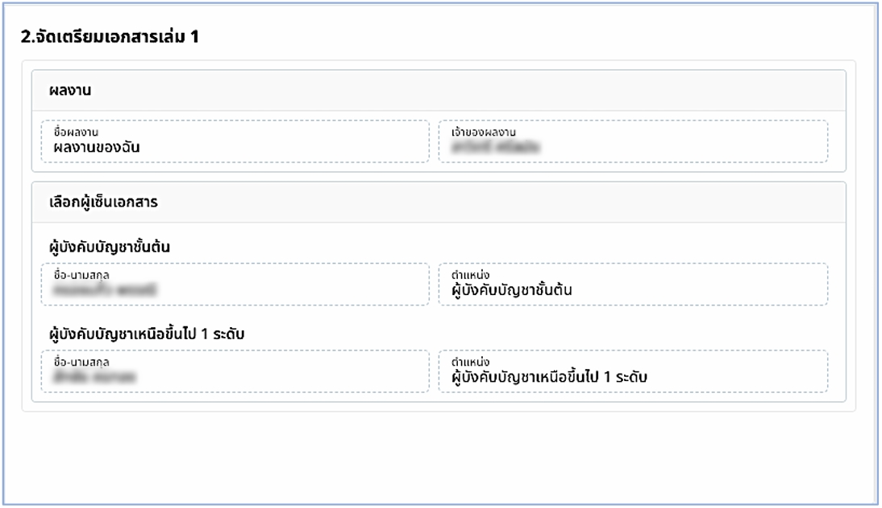
รูปภาพที่ 16 – 5 หน้าจัดเตรียมเอกสารเล่ม 1
- ในขั้นตอนตรวจสอบเอกสารเล่ม 1 เป็นหน้าที่ผู้ขอยื่นประเมินทำการแนบเอกสารเล่ม 1 และยื่นเอกสาร โดยในขั้นตอนนี้เป็นการตรวจสอบเอกสารเล่ม 1
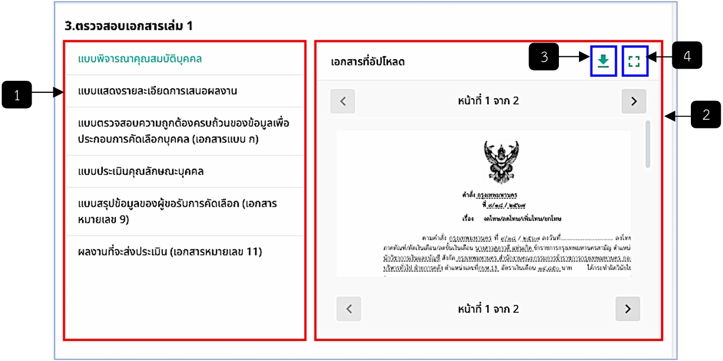
รูปภาพที่ 16 – 6 ตรวจสอบเอกสารเล่ม 1
หมายเลข 1 แถบเมนูเอกสารเล่ม 1
หมายเลข 2 ตัวอย่างเอกสาร
หมายเลข 3 ดาวน์โหลดเอกสาร
หมายเลข 4 ดูเอกสารแบบเต็มจอ
- ในขั้นตอนรอตรวจสอบคุณสมบัติ สามารถดาวน์โหลดเอกสารเล่ม 1 เพื่อตรวจสอบและพิจารณาเอกสาร ในการอัปโหลดเอกสารผลการคัดเลือกบุคคล (เอกสารหมายเลข 10) จะต้องดาวน์โหลดต้นแบบโดยคลิก และเมื่อแนบเอกสารลงในช่องแล้ว จะต้องคลิก เพื่ออัปโหลดเอกสารลงระบบ และจะปรากฏ เพื่อดูไฟล์เอกสารรวมทั้งสามารถติดต่อผู้ขอประเมินโดยคลิก ระบบจะแสดงฟอร์มให้กรอกเพื่อติดต่อ
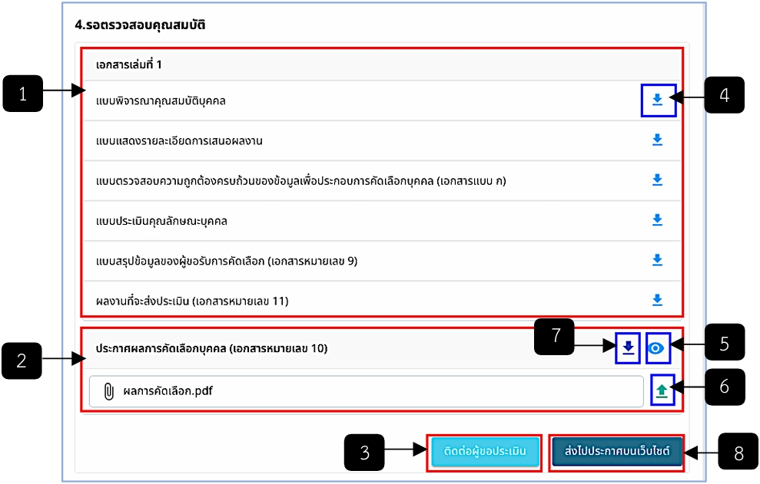
รูปภาพที่ 16 – 7 รอตรวจสอบคุณสมบัติ
หมายเลข 1 เอกสารเล่ม 1
หมายเลข 2 อัปโหลดประกาศผลการคัดเลือกบุคคล (เอกสารหมายเลข 10)
หมายเลข 3 ปุ่ม “ติดต่อผู้ของประเมิน”
หมายเลข 4 ดาวน์โหลดเอกสาร
หมายเลข 5 ดูไฟล์เอกสารหมายเลข 10
หมายเลข 6 อัปโหลดไฟล์เอกสารหมายเลข 10
หมายเลข 7 ดาวน์โหลดต้นแบบเอกสารหมายเลข 10
หมายเลข 8 ปุ่ม “ส่งไปประกาศบนเว็บไซต์”
- หากต้องการติดต่อผู้ขอประเมินให้คลิก ระบบจะแสดงฟอร์มการติดต่อให้กรอก
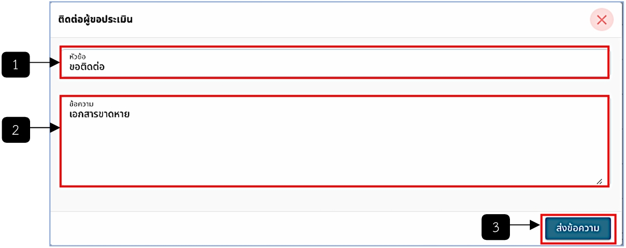
รูปภาพที่ 16 – 8 ติดต่อผู้ขอประเมิน
หมายเลข 1 ช่องให้กรอกหัวข้อ
หมายเลข 2 ช่องให้กรอกข้อความ
หมายเลข 3 ปุ่ม “ส่งข้อความ”
- ในขั้นตอนประกาศบนเว็บไซต์ ขั้นตอนนี้มีระยะ 30 วัน ในการประกาศผลการคัดเลือกบุคคลบนเว็บไซต์ เมื่อครบ 30 วัน ให้อัปโหลดไฟล์แจ้งผลการประกาศคัดเลือก สามารถคลิก เพื่อคัดลอกลิงก์ คลิก เพื่ออัปโหลดผลการประกาศคัดเลือก และคลิก เพื่อดูไฟล์เอกสาร
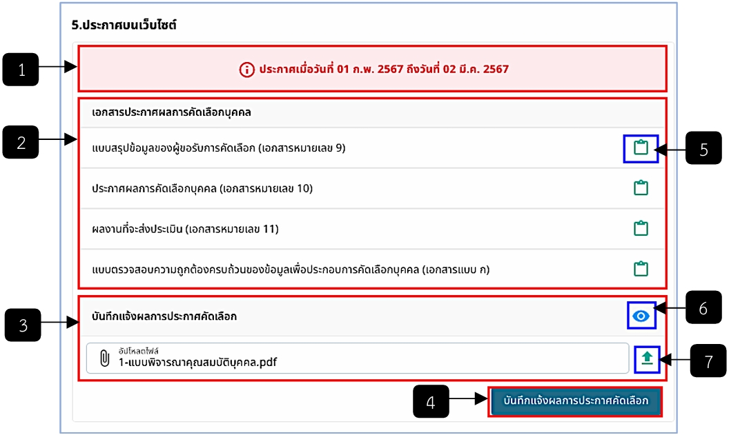
รูปภาพที่ 16 – 9 ประกาศบนเว็บไซต์
หมายเลข 1 ระยะเวลาในการประกาศ
หมายเลข 2 เอกสารประกาศผลการคัดเลือกบุคคล
หมายเลข 3 บันทึกแจ้งผลการประกาศคัดเลือก
หมายเลข 4 ปุ่ม “บันทึกแจ้งผลการประกาศคัดเลือก”
หมายเลข 5 คัดลอกลิงก์
หมายเลข 6 ดูไฟล์เอกสารผลการประกาศคัดเลือก
หมายเลข 7 อัปโหลดไฟล์เอกสารผลการประกาศคัดเลือก
- ในขั้นตอนจัดเตรียมเอกสารเล่ม 2 ผู้ขอประเมินทำการกรอกผลงานและเลือกผู้เซ็นเอกสาร ในขั้นตอนนี้จะไม่สามารถแก้ไขได้ โดยมีระยะเวลาไม่เกิน 6 เดือน หรือ 180 วัน
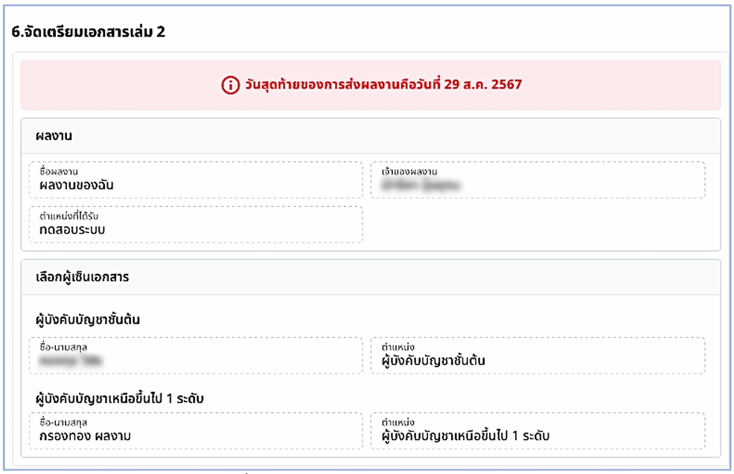
รูปภาพที่ 16 – 10 จัดเตรียมเอกสารเล่ม 2
- ในขั้นตอนตรวจสอบเอกสารเล่ม 2 ผู้ขอประเมินทำการแนบเอกสารเล่ม 2 เพื่อให้ตรวจสอบ และพิจารณา
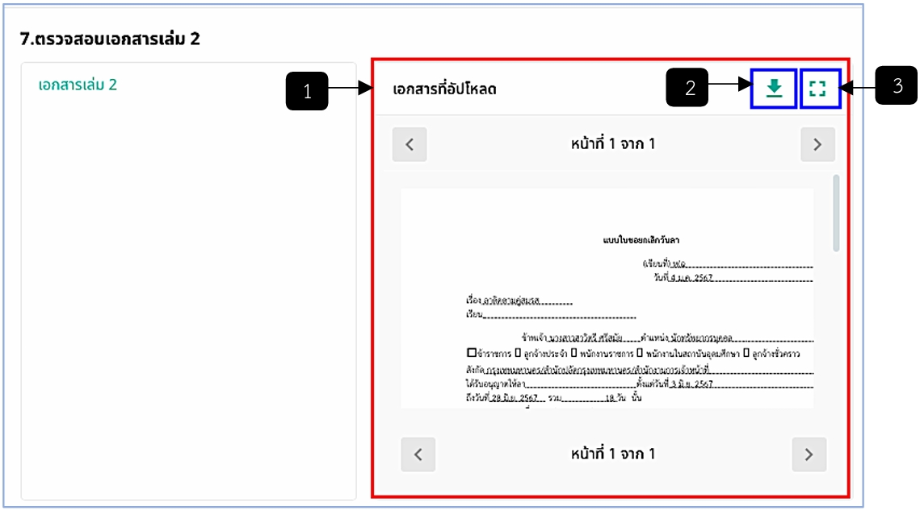
รูปภาพที่ 16 – 11 ตรวจสอบเอกสารเล่ม 2 (ต่อ)
หมายเลข 1 ตัวอย่างเอกสารที่อัปโหลด
หมายเลข 2 ดาวน์โหลดเอกสารเล่ม 2
หมายเลข 3 ดูเอกสารเล่ม 2 เต็มจอ
- ในขั้นตอนรอพิจารณาผลการประเมิน เป็นขั้นตอนที่จะต้องแนบเอกสาร ประกอบด้วย แบบตรวจสอบความถูกต้องครบถ้วนของข้อมูลประกอบการประเมินผลงาน (เอกสารแบบ ค) บัญชีแสดงการรับ-ส่งผลงาน (เอกสารหมายเลข 15) แบบประเมินผลงาน (เอกสารหมายเลข 16) แบบแสดงการประเมินผลงาน (เอกสารหมายเลข 17) แบบรายงานผลการประเมินบุคคล (เอกสารหมายเลข 18) และแบบสรุปผลการประเมิน (เอกสารแบบ ง) ซึ่งจำเป็นต้องดาวน์โหลดเอกสารต้นแบบโดยคลิก เพื่อนำไปแก้ไข และแนบเอกสารลงในแต่ละช่อง คลิก เพื่ออัปโหลดเอกสาร และปรากฏ ขึ้นอัตโนมัติเพื่อดูไฟล์เอกสาร
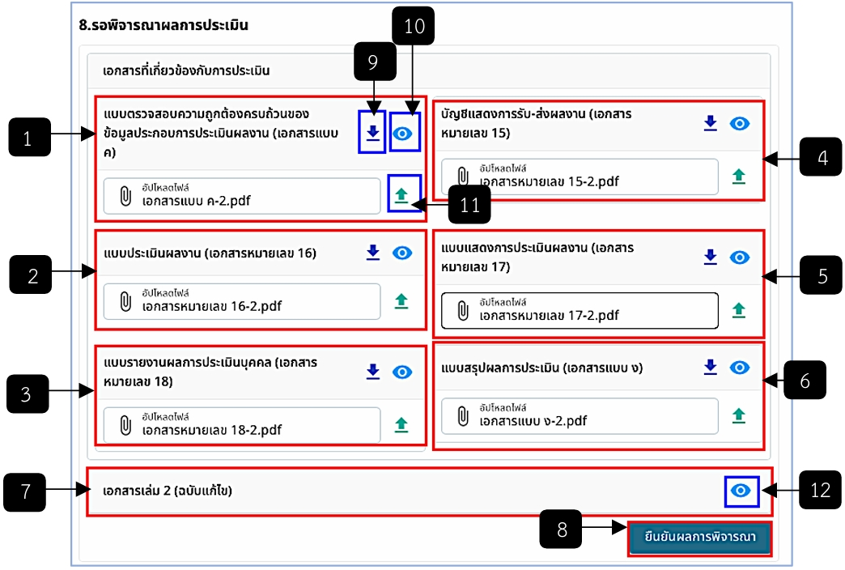
รูปภาพที่ 16 – 12 รอพิจารณาการประเมินผล
หมายเลข 1 ช่องให้แนบแบบตรวจสอบความถูกต้องครบถ้วนของข้อมูลประกอบการประเมินผลงาน (เอกสารแบบ ค)
หมายเลข 2 ช่องให้แนบแบบประเมินผลงาน (เอกสารหมายเลข 16)
หมายเลข 3 ช่องให้แนบแบบรายงานผลการประเมินบุคคล (เอกสารหมายเลข 18)
หมายเลข 4 ช่องให้แนบบัญชีแสดงการรับ-ส่งผลงาน (เอกสารหมายเลข 15)
หมายเลข 5 ช่องให้แนบแบบแสดงการประเมินผลงาน (เอกสารหมายเลข 17)
หมายเลข 6 ช่องให้แนบแบบสรุปผลการประเมิน (เอกสารแบบ ง)
หมายเลข 7 เอกสารเล่ม 2 (ฉบับแก้ไข)
หมายเลข 8 ปุ่ม “ยืนยันผลการพิจารณา”
หมายเลข 9 ดาวน์โหลดต้นแบบ
หมายเลข 10 ดูไฟล์เอกสารที่เกี่ยวข้องกับการประเมิน
หมายเลข 11 อัปโหลดเอกสาร
หมายเลข 12 ดูไฟล์เอกสารเล่ม 2 (ฉบับแก้ไข)
- เมื่อคลิกปุ่ม “ยืนยันผลการพิจารณา” เรียบร้อยแล้วเป็นอันเสร็จสิ้น ในขั้นตอนสุดท้ายเป็นลิงก์ตัวอย่างผลงานที่มีการส่งพิจารณา เมื่อคัดลอกลิงก์และนำไปเปิดจะปรากฏหน้าผลงานดังรูปภาพที่ 16 – 14
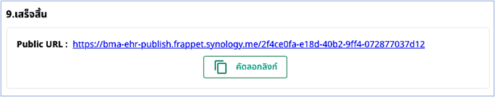
รูปภาพที่ 16 – 13 ลิงก์ผลงาน
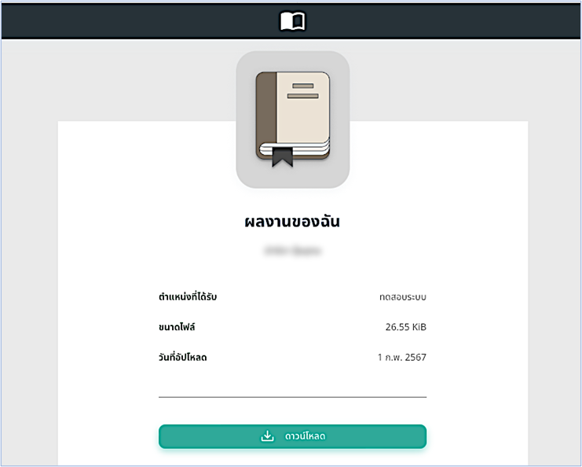
รูปภาพที่ 16 – 14 ตัวอย่างผลงาน
- จากรูปภาพที่ 16 – 4 หมายเลข 2 แถบเมนูกรรมการและการประชุม ในแถบนี้เป็นการเพิ่มกรรมการและการประชุม เมื่อคลิก ในหัวข้อกรรมการ เป็นการเพิ่มรายชื่อกรรมการดัง แต่หากคลิก ในหัวข้อการประชุมเป็นการเพิ่มการประชุม
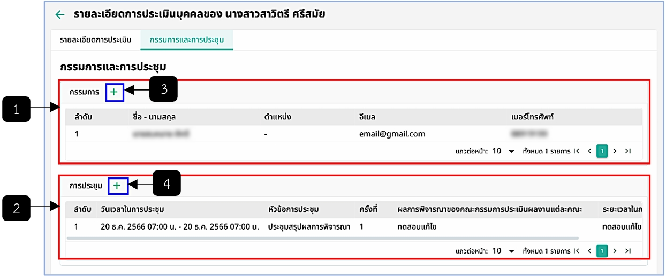
รูปภาพที่ 16 – 15 กรรมการและการประชุม
หมายเลข 1 กรรมการ
หมายเลข 2 การประชุม
หมายเลข 3 เพิ่มรายชื่อกรรมการ
หมายเลข 4 เพิ่มรายชื่อการประชุม
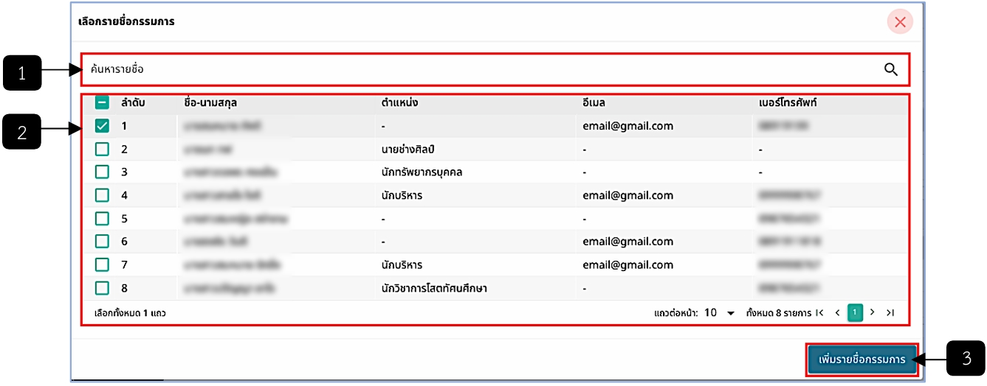
รูปภาพที่ 16 – 16 เลือกรายชื่อกรรมการ
หมายเลข 1 ค้นหารายชื่อ
หมายเลข 2 รายชื่อกรรมการ สามารถคลิกเลือกได้
หมายเลข 3 ปุ่ม “เพิ่มรายชื่อกรรมการ”
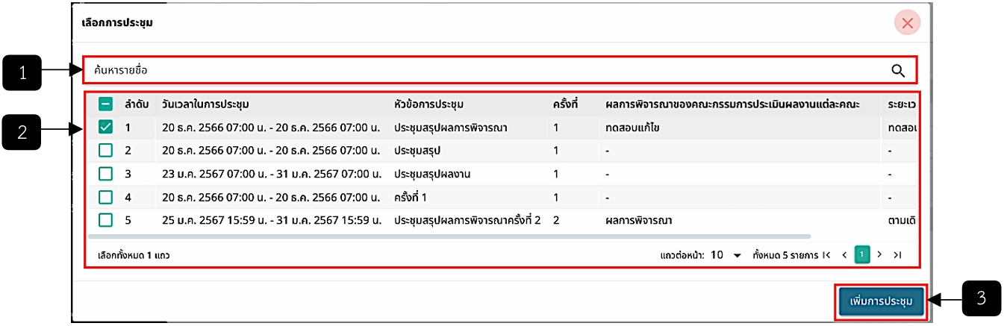
รูปภาพที่ 16 – 17 เลือกการประชุม
หมายเลข 1 ค้นหาการประชุม
หมายเลข 2 รายการการประชุม
หมายเลข 3 ปุ่ม “เพิ่มการประชุม”

กรรมการและการประชุม
- เมื่อเข้าสู่ระบบทรัพยากรบุคคล ในเลือกแถบเมนู “ประเมินบุคคล”
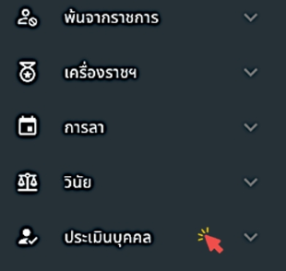
รูปภาพที่ 16 – 18 แถบเมนูประเมินบุคคล
- เมื่อเลือกคลิกแถบเมนู “ประเมินบุคคล” ระบบแสดงเมนูย่อยเลือก “กรรมการและการประชุม” ระบบแสดงเมนูย่อยของกรรมการและการประชุม ประกอบด้วย “กรรมการ” และ “การประชุม”
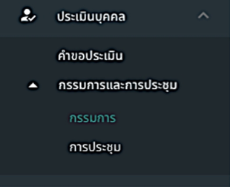
รูปภาพที่ 16 – 19 แถบเมนูย่อยของกรรมการและการประชุม
- เมื่อเลือกคลิกแถบเมนูย่อยของกรรมการและการประชุม “กรรมการ” ระบบแสดงหน้ารายชื่อกรรมการ สามารถคลิก เพื่อเพิ่มรายชื่อกรรมการ คลิก เพื่อลบรายชื่อ สามารถค้นหารายชื่อ และเลือกคอลัมน์ได้
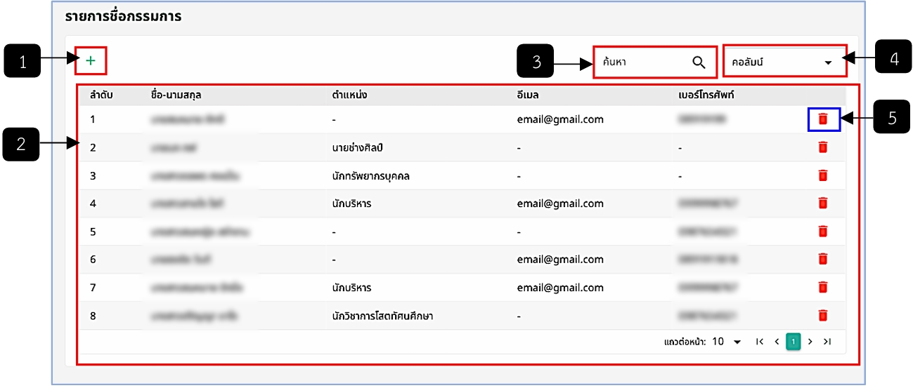
รูปภาพที่ 16 – 20 รายการชื่อกรรมการ
หมายเลข 1 เพิ่มรายชื่อกรรมการ
หมายเลข 2 รายการรายชื่อกรรมการ
หมายเลข 3 ช่องค้นหากรรมการ
หมายเลข 4 ช่องคอลัมน์
หมายเลข 5 ลบรายชื่อกรรมการ
- จากรูปภาพที่ 16 – 20 หากคลิกหมายเลข 1 ระบบแสดงหน้าเพิ่มรายชื่อกรรมการ ซึ่งสามารถค้นหารายชื่อจากทะเบียนประวัติ โดยค้นหาจากเลขประจำตัวประชาชน ชื่อ หรือนามสกุล และสามารถเพิ่มโดยกรอกข้อมูลดังรูปภาพที่ 16 – 22
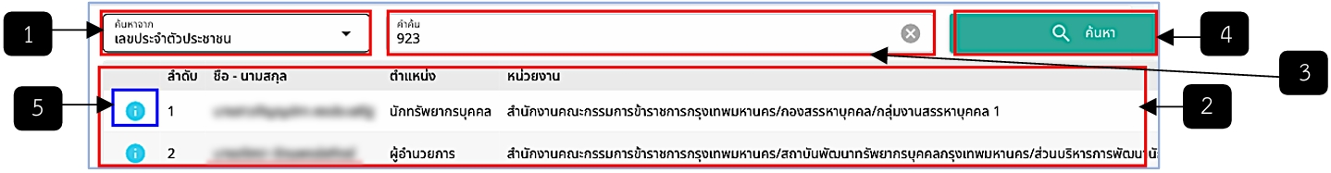
รูปภาพที่ 16 – 21 ค้นหารายชื่อกรรมการจากทะเบียนประวัติ
หมายเลข 1 ช่องค้นหาจาก สามารถเลือกได้ว่าจะค้นหาจากเลขประจำตัวประชาชน ชื่อ หรือนามสกุล
หมายเลข 2 รายชื่อกรรมการที่ค้นหา
หมายเลข 3 ช่องให้กรอกคำค้น
หมายเลข 4 ปุ่มค้นหา
หมายเลข 5 ดูข้อมูลในทะเบียนประวัติ
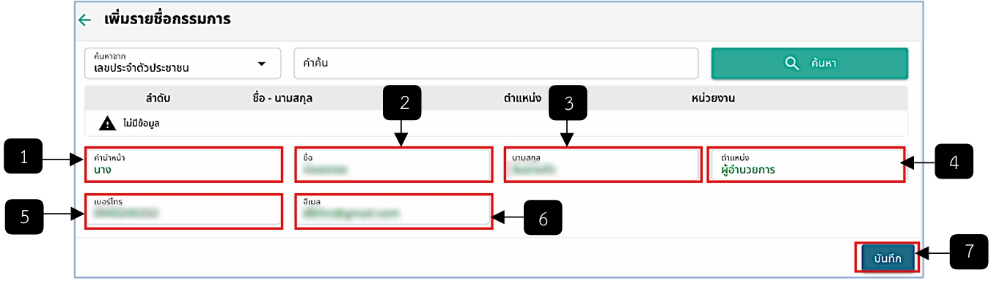
รูปภาพที่ 16 – 22 เพิ่มรายชื่อกรรมการโดยการกรอกข้อมูลเอง
หมายเลข 1 ช่องให้กรอกคำนำหน้า
หมายเลข 2 ช่องให้กรอกชื่อ
หมายเลข 3 ช่องให้กรอกนามสกุล
หมายเลข 4 ช่องให้กรอกตำแหน่ง
หมายเลข 5 ช่องให้กรอกเบอร์โทร
หมายเลข 6 ช่องให้กรอกอีเมล
หมายเลข 7 ปุ่มบันทึก
- เมื่อเลือกคลิกแถบเมนูย่อยของกรรมการและการประชุม “การประชุม” ระบบแสดงหน้ารายการการประชุม สามารถคลิก เพื่อเพิ่มรายการประชุม คลิก เพื่อลบรายการประชุม สามารถค้นหาการประชุมและเลือกคอลัมน์
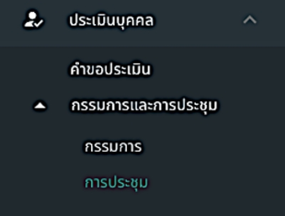
รูปภาพที่ 16 – 23 แถบเมนู “การประชุม”
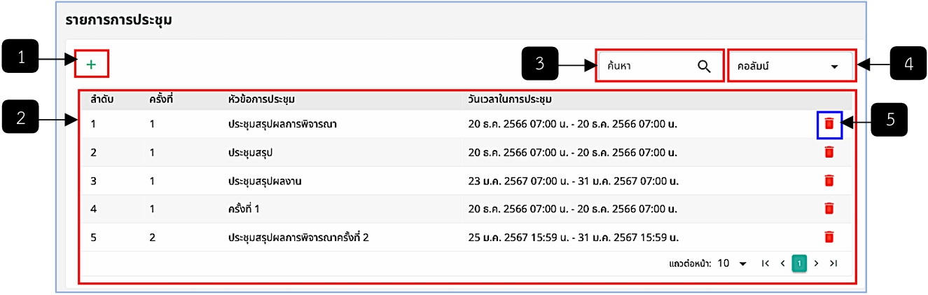
รูปภาพที่ 16 – 24 รายการการประชุม
หมายเลข 1 เพิ่มการประชุม
หมายเลข 2 รายการการประชุม
หมายเลข 3 ช่องค้นหาการประชุม
หมายเลข 4 ช่องคอลัมน์
หมายเลข 5 ลบรายชื่อกรรมการ
- จากรูปภาพที่ 16 – 24 หากคลิกหมายเลข 1 ระบบแสดงหน้าเพิ่มการประชุม โดยกรอกให้ครบทุกช่อง
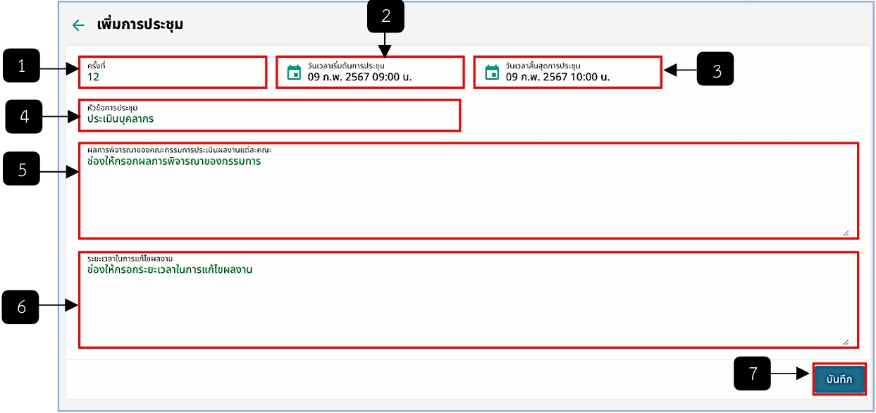
รูปภาพที่ 16 – 25 หน้าเพิ่มการประชุม
หมายเลข 1 ช่องให้กรอกครั้งที่
หมายเลข 2 ช่องให้เลือกวันเวลาเริ่มต้นการประชุม
หมายเลข 3 ช่องให้เลือกวันเวลาสิ้นสุดการประชุม
หมายเลข 4 ช่องให้กรอกหัวข้อการประชุม
หมายเลข 5 ช่องให้กรอกผลการพิจารณาของคณะกรรมการการประเมินผลงานแต่ละคณะ
หมายเลข 6 ช่องให้กรอกระยะเวลาในการแก้ไขผลงาน
หมายเลข 7 ปุ่มบันทึก

